Задание 1. Расскажи (покажи), что ты делаешь в понедельник (в первый день недели)? Какая картинка лишняя?

Вариант 1.

ПОНЕДЕЛЬНИК

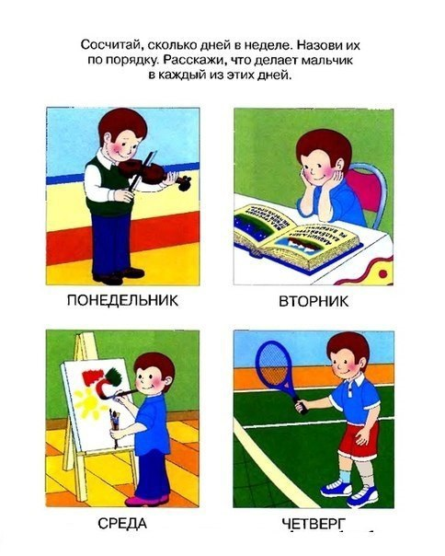 | 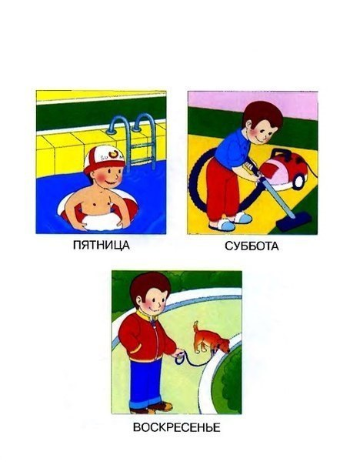

Вариант 2.

1

Задание 2. Расскажи (покажи), что ты делаешь во вторник (второй день недели)? Какая картинка лишняя?

Вариант 1.

ВТОРНИК

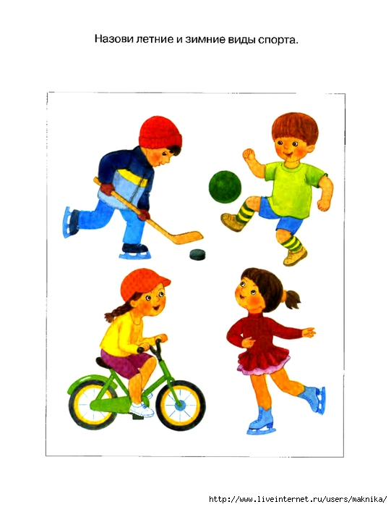

Вариант 2.

2

Задание 3. Расскажи (покажи), что ты делаешь в среду (третий день недели)? Какая картинка лишняя?

Вариант 1.

СРЕДА



Вариант 2.

3

Задание 4. Расскажи (покажи), что ты делаешь в четверг (четвертый день недели)? Какая картинка лишняя?

Вариант 1.

ЧЕТВЕРГ



Вариант 2.

4

Задание 5. Расскажи (покажи), что ты делаешь в пятницу (пятый день недели)? Какая картинка лишняя?

Вариант 1.

ПЯТНИЦА

Вариант 2.

5

Задание 6. Расскажи (покажи), что ты делаешь в выходные дни? (шестой и седьмой дни недели)?

Вариант 1.

СУББОТА
ВОСКРЕСЕНЬЕ

Вариант 2.

7
6

